1、

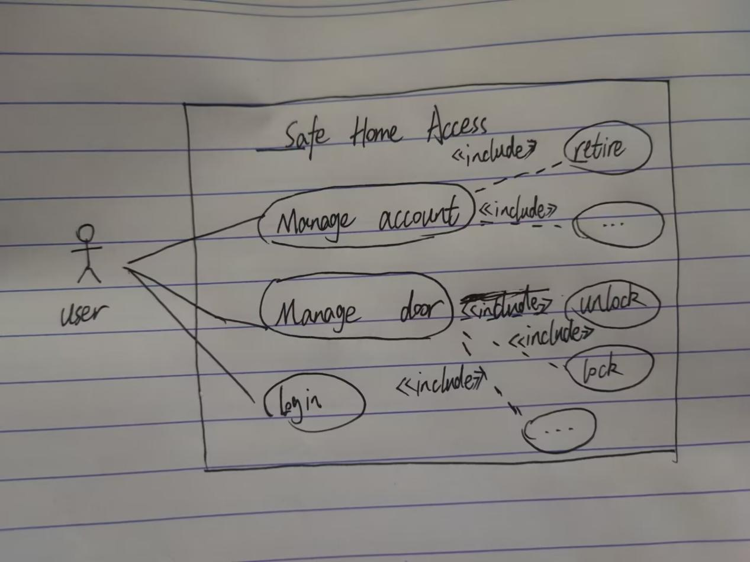

2.

1、系统边界：包括门禁与用户、产品app之间的交互。

2、参与者：用户、产品app

3、用例：用户登录，用户管理账户，用户管理门禁

4、描述：用户管理账户中，用户必须是产品的正规持有者，他可以做到如删除之前持有者的账户或是无效账户等账户管理操作。

用户管理门禁中，用户必须是合法且被授权的账户，他可以做到以多种方式解锁门禁锁等门禁操作。

用户登录中，用户必须在app中拥有有效账户并且经过系统认证。

1. 输入和输出：用户登录中输入内容为账户与密码，输出为用户个人界面。
2. 优先级：用户登录可能为最高优先级，只有是有效用户且是产品的正规持有者才可以管理账户，只有合法用户且被正规持有者给予授权的账户才能管理门禁。
3. 对于uc1，正常步骤为用户合法登录到app，用户申请解锁有权限的门禁，随后门禁解锁。

测试1：用户未登录

用户申请解锁门禁

预计结果

系统提示登录并跳转界面，不予申请结果。

测试2：用户未持有权限

用户申请解锁门禁

预计结果

系统提示没有权限并跳转界面，不予申请结果。

对于uc2，正常步骤为用户合法登录到app并解锁持有产品者的所有权限，用户请求查看有门锁产品权限的所有账户，用户删除之前持有者的或无效的账户。

测试1：用户未登录

用户请求查看有门锁产品权限的所有账户

预计结果

系统提示登录并跳转界面，不予申请结果。

测试2：用户没有解锁持有产品者的所有权限

用户请求查看有门锁产品权限的所有账户

预计结果

系统提示认证为产品持有者并解锁权限，跳转页面并不予申请结果。

测试3：用户不持有权限

用户请求查看有门锁产品权限的所有账户

预计结果

系统提示没有权限，跳转页面并不予申请结果